DECLARAÇÃO DE TRANSFERÊNCIA DE DIREITOS AUTORAIS
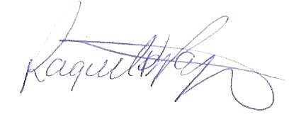
Os autores abaixo assinados do manuscrito intitulado Articulação entre as unidades de saúde da família e o Programa Academia da Cidade no Recife transferem os direitos autorais do presente artigo à Revista Brasileira de Atividade Física e Saúde, caso o mesmo seja aceito na presente revista.

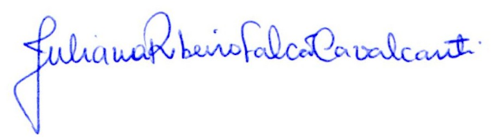
Raquel Bezerra Pajeú

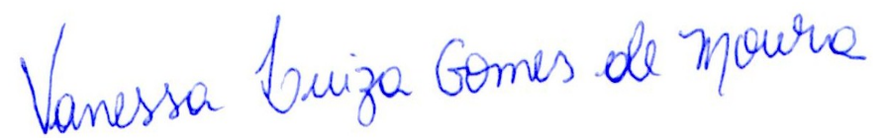
Juliana Ribeiro Falcão Cavalcanti

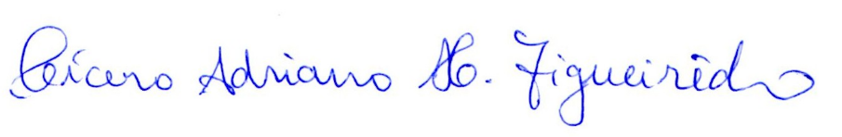
Vanessa Luiza Gomes de Moura

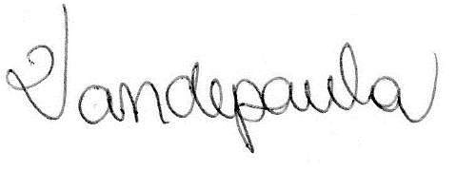
Cícero Adriano Melo Figueirêdo

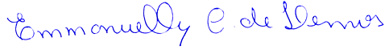
Vandepaula Moraes Campos de Melo

Emmanuelly Correia de Lemos

Recife, 01 de dezembro de 2015.

